Логическая и физическая структура сайта
Каждый ресурс Интернета, от любительской домашней странички до большого информационного портала, содержит несколько тематических рубрик, соединенных между собой гиперсвязями. Как правило, ссылки на все разделы сайта с краткими анонсами их содержимого приводится на первой, так называемой стартовой странице, которой присваивается имя index.htm (.html). Если тематические рубрики содержат собственные подразделы, каждая из них также имеет свою стартовую страницу, называющуюся index.html.
ПРИМЕЧАНИЕ
Такое имя файла рекомендуется присваивать всем стартовым документам сайта, поскольку в противном случае при обращении к какому-либо разделу посредством сокращенного URL, без указания названия стартовой страницы (например, http://www.mysite.ru/photos/ вместо http://www.mysite.ru/photos/startpage.html), браузер отобразит не саму web-страницу, а перечень хранящихся в данной папке файлов.
Подобный набор тематических рубрик с распределенными по соответствующим разделам документами и заранее спроектированными гиперсвязями между всеми страницами ресурса и называется логической структурой сайта.
Физическая структура, напротив, подразумевает алгоритм размещения физических файлов по поддиректориям папки, в которой опубликован ваш сайт. Пример сравнения логической и физической структур одного и того же ресурса Интернета показан на рис. 1.
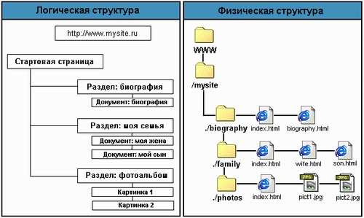
Рис.1. Сравнение логической и физической структуры сайта
Очевидно, что логическая и физическая структуры могут не совпадать, поскольку в общем случае физическая структура ресурса разрабатывается, исходя из удобства размещения файлов. Однако более или менее точное сохранение порядка следования логических разделов в физической структуре сайта позволит вам избежать путаницы при последующем дополнении и обновлении материалов.
СОВЕТ
Рекомендуется размещать все графические изображения, являющиеся элементами проекта, в отдельной папке с названием «Images», расположенной в корневой директории сайта. Такой подход позволит обновлять хранящиеся в других тематических разделах документы HTML без переноса графики, использовать одни и те же графические файлы во всех разделах сайта и при необходимости удалять целые директории.
Для того чтобы все гиперссылки на вашей домашней страничке или web-сайте работали корректно, все документы открывались правильно и браузер не выдавал ошибок при обращении к каким-либо разделам ресурса, при создании его физической структуры следует соблюдать несколько простых правил.
- Назначайте имена директорий, имена и расширения документов HTML и графических файлов с использованием символов только латинского алфавита и только в строчном регистре.
- Старайтесь, чтобы имена созданных вами файлов и директорий не превышали по длине восьми символов.
- При присвоении имен файлов документам HTML старайтесь следить за тем, чтобы эти имена были «смысловыми»: впоследствии вы легко можете забыть содержимое и назначение какой-либо web-страницы, если имена файлов будут выглядеть, например, как l.htm, 2.htm, 3.htm и т. д.
Для того чтобы облегчить процесс обновления web-страниц, дополнения разделов или создания новых рубрик, заведите средство документирования проекта — любую электронную таблицу, созданную, например, в Microsoft Excel, или просто разграфленную тетрадку, в которую записывайте соответствие элементов физической структуры вашего проекта его логической структуре. Пример оформления такого средства документирования показан в табл. 3.1.
Таблица 1. Пример оформления средства документирования проекта
Имя файла | Директория | Описание | Дата создания/последнего изменения
index.html  index.html  wife.htm  son.htm  pid-jpg | /mysite  /mysite/family  /mysite/family  /mysite/family  /mysite/photos | Стартовая страница сайта http://www.mysite.ru  Стартовая страница раздела «моя семья»  Рассказ о моей маме  Рассказ о моем папе  Моя фотография на пляже в Сочи | 1.07.2000  5.07.2000  5.07.2000  5.07.2000  6.07.2000
Из всего сказанного становится очевидным, что физическая структура сайта скрыта от посетителей вашего ресурса: они могут наблюдать только логическую структуру, причем именно так, как она представлена при помощи элементов навигации. Отсюда следует вполне логический вывод: строение системы навигации должно если не полностью повторять, то хотя бы максимально соответствовать разработанной вами логической структуре сайта.

